
Влияние звездного ветра на нетепловые процессы в верхней атмосфере экзопланеты pi Men c
Автаева А.А.^{1,2}, Шематович В.И.²
¹ Московский государственный университет имени М.В. Ломоносова, ² ИНАСАН
В настоящее время, активно исследуются атмосферы экзопланет. Тепловой режим и скорость теплового убегания из атмосферы горячей экзопланеты существенно зависят от состава атмосферы. Но существуют и нетепловые процессы, существенно влияющие на эволюцию атмосфер экзопланет. Процессы диссоциации, такие как фотодиссоциация, диссоциация электронным ударом, диссоциативная ионизация и др., являются основными источниками тепловых и надтепловых фрагментов молекул в состояниях электронного возбуждения в верхних атмосферах планет (Shematovich, Marov, 2018).
Расчеты проводились для переходной Н₂→Н области протяженной верхней атмосферы π Men c в интервале высот (2.0–3.9)R_{p}. Отметим, что максимум поглощения жесткого звездного XUV-излучения наблюдается на высоте 1.8R_{p}, что ниже нижней границы, однако на этих высотах плотность окружающего атмосферного газа столь высока, и, соответственно, длина свободного пробега атомов водорода значительно меньше высоты однородной атмосферы по плотности и, в результате, происходит локальная термализация надтепловых атомов водорода в упругих столкновениях с окружающим атмосферным газом.
В нашем последнем исследовании рассматривалось влияние звездного ветра на атмосферу экзопланет и нетепловые процессы в них. На рисунке представлено два расчета энергетических спектров потока движущихся вверх надтепловых атомов водорода в случаях: (в) – отсутствия звездного ветра (Автаева, Шематович, 2022) и (с) – с сильным звездным ветром.
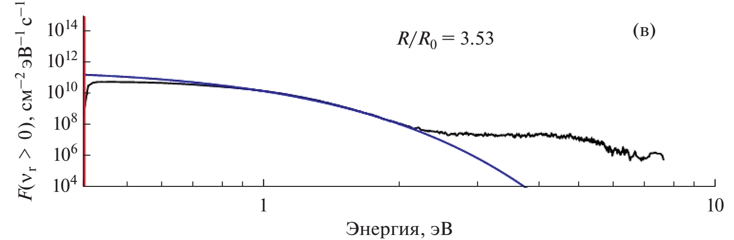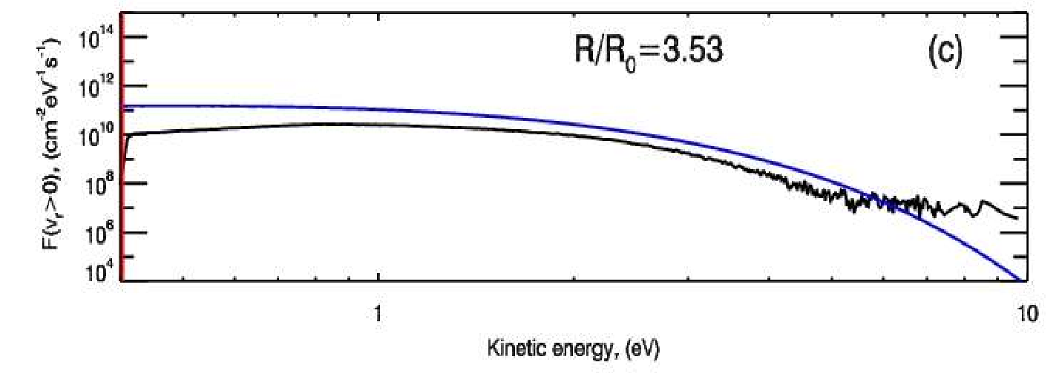

Исследование выполнено в рамках Проекта № 075-15-2020-780 «Теоретические и экспериментальные исследования формирования и эволюции внесолнечных планетных систем и характеристик экзопланет» Министерства науки и высшего образования РФ.

